Análisis de Riesgo de los Procesos Activos
Análisis de Riesgo de los Procesos Activos.
 |  | 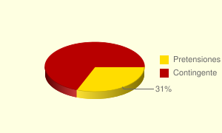
  Análisis de Riesgo de los Procesos Activos
  31%
  $145 | $45.4
  Pretensiones | Contingente Judicial
Valor Pretensiones $ 146 mil millones
Valor Contingente $ 45 mil millones
Ver distribución por sectores

